**SIMULADOR BANCOLOMBIA**

**Entorno Desarrollo**

IDE: Java Eclipse

Herramienta pruebas: TestNG

Automatizador: Selenium 3

Librerías:

* + Selenium> Automatización
  + POI > Manejo de Excel
  + TestNG > Test

Navegador

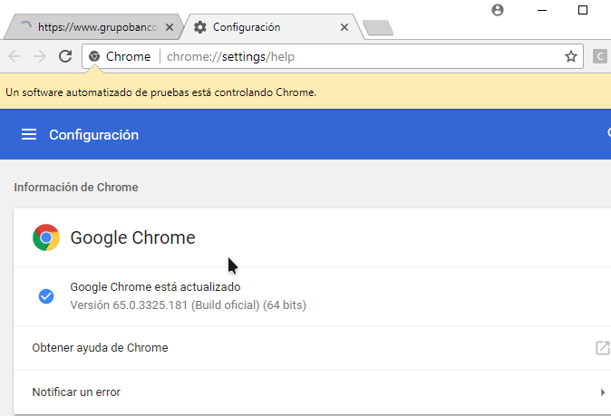

**Codificación**

Se crearon 6 clases:

Common.java > para el manejo de métodos del webdriver

Business.java > para las funciones de simulación de crédito

Simulador.java > clase TestNG donde están los test de simulación

LocatorType.java > clase ENUM para propiedades de los controles

ReadToExcel.java > clase reutilizada que sirve para leer datos de un Excel

WriteToExcel.java > clase reutilizada y modificada para escribir en un Excel

Se usa un Excel donde se almacenan los datos a probar la simulación de crédito de consumo, como hipotecario

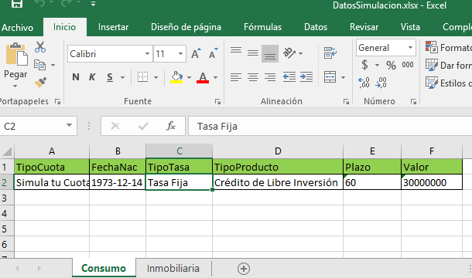

Los cuales se leen desde el programa, se crean dos instancias de WebDriver Chrome para consumo e hipotecario, se agrupan en la clase Common los métodos para el manejo de las páginas y la navegación desde la página de google a la del simulador.

Se hace llamados de los métodos de la clase Business para realizar las simulaciones con los datos extraídos del Excel DatosSimulacion.xlsx, se toman capturas de pantalla y se registran los resultados de las simulaciones en el Excel ExportExcel.

Estructura del programa en Java

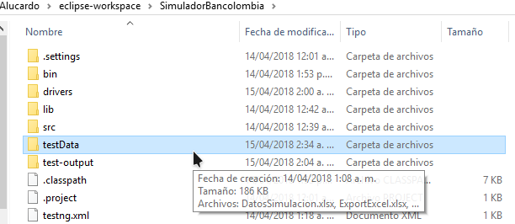

En la carpeta testData se almacenan el Excel con los parámetros, el Excel donde se guarda la información de simulación y los pantallazos automáticos.

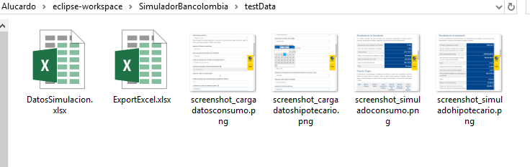

Se usan complementos como Selenium IDE Chrome, Selenium IDE Firefox y Kantu Browser Automation para obtener los identificadores de controles de las pagina de la simulación.

**Pantallazos**

